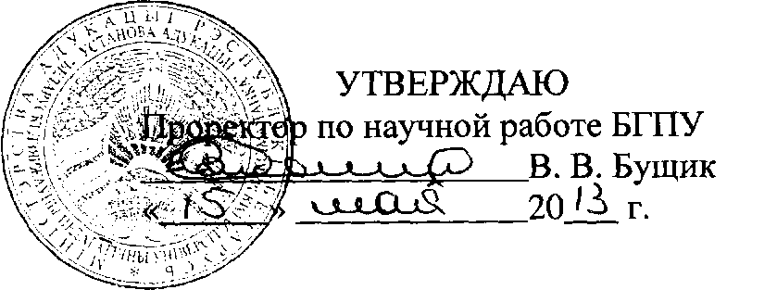

АКТ

о внедрении результатов НИР

Настоящий акт составлен об использовании в учебном процессе разработки «Влияние политических символов и мифов на массовое сознание», выполненной по теме НИР «Массовое сознание в структуре политического процесса», в рамках ВНК «Развитие межгосударственных отношений в Республике Беларусь: этапы, направления, приоритеты (1991-2015 гг.) (№ госрегистрации 20111199, номер

темы 697).

Разработка используется в учебном процессе кафедра политологии и права, начало использования объекта внедрения - май 2013 г.

Разработка применяется в лекционных курсах по политологии, идеологии, в ходе выполнения курсовых и дипломных работ на историческом факультете и позволяет углубить представление студентов о сущности, специфике, истории, тенденциях развития, влиянии политических символов и мифов на массовое сознание, чётче выявить особенности манипулятивных технологий.

Описание объекта внедрения прилагается и является неотъемлемой частью Акта.

Руководитель

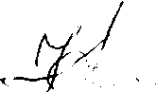

Г. В. Корзенко

Сотрудники, использовавшие разработку

подразделения, в котором внедрена разработка



В. А. Зенченко

ОПИСАНИЕ ОБЪЕКТА ВНЕДРЕНИЯ

Влияние политических символов и мифов на массовое сознание.

1. Краткая характеристика объекта внедрения и его назначения.

Разработка включает анализ взаимодействия политических символов и мифов с массовым сознанием, формирования основополагающих мировоззренческих установок посредством распространения политической мифологии, психоисторическую характеристику символического капитала в структуре политического процесса на протяжении XX столетия.

Рассматривается место и роль политических символов в теоретико- методологических концепциях массового общества Хосе Ортега-и-Гассета, Густава Лебона, Габриэля Тарда, Сержа Москвичи. Раскрываются принципы и технологии манипулятивного воздействия деструктивных политических мифов в тоталитарных и авторитарных режимах 30-40-х гг. XX в. Уточняется влияние политической символики на повседневную жизнь и психологические установки современных избирателей. Особенности политической мифологии раскрываются в сопоставлении рационального и ираационального, динамического и институциональных факторов политического процесса, раскрывается роль политической символики и мифологии в формировании и развитии политических стереотипов. Разработка позволяет расширить и дополнить представление студентов о сущности и специфике политического процесса в XX веке, раскрыть специфику манипулятивных технологий, показать характер воздействия политических символов и мифов на различные формы политического поведения человека в массовом обществе.

1. Фамилия и инициалы разработчика, ученые степень и звание, должность

Сорокин А. А. - аспирант кафедры политологии и права БГПУ

1. Фамилия и инициалы преподавателей, использующих разработку, ученые степень и звание, должность.

Зенченко В.А. - кандидат философских наук, доцент, зам. заведующего кафедрой политологии и права;

1. Начало использования объекта внедрения - май 2013 г.
2. Число студентов пользующихся разработкой - 241 чел. (студенты IV курса дневного отделения исторического факультета).
3. Разработка рекомендована к внедрению на заседании кафедры политологии и права (протокол № от ).

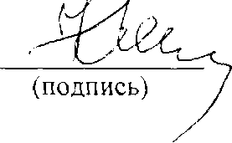

Г. В. Корзенко

Разработчик:

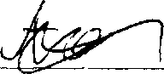

(подпись)

А.А. Сорокин

Заведующий кафедрой политологии и права